Programación Java

 Requerimiento 1  
// Especificaciones del Requerimiento  
  
  
Requerimientos US: ml-insert-batch-in-fulfillment-warehouse-01

**User Story** 2

**Representación JSON** 3

**Contratos referentes a la User Story** 4

**Importante:**

Las historias de usuario están narradas desde el punto de vista del Representante del warehouse en función a sus necesidades. Los servicios son expuestos desde el warehouse de fulfillment. Los contratos hacen referencia a la User Story.

Sinonimos de Representante: supervisor, líder.

Ingresar lote en warehouse de fulfillment

User Story

|  |  |
| --- | --- |
| User Story Code: ml-insert-batch-in-fulfillment-warehouse-01  User Story Name: Ingresar lote en warehouse de fulfillment | Horas estimadas |
| **COMO** Representante del warehouse de fulfillment **QUIERO** ingresar un lote de productos a warehouse de fulfillment **PARA** registrar la existencia de stock. | **?** |
| **ESCENARIO 1**: producto de un Seller está registrado.  **DADO** **QUE** el producto de un Sellers está registrado  **Y** que el warehouse es válido  **Y** que el representante pertenece al warehouse  **Y** que el sector es válido  **Y** que el sector corresponde al tipo de producto  **Y** que el sector tiene espacio disponible  **CUANDO** el representante ingresa lote  **ENTONCES** el registro de compra es creado  **Y** el lote es asignado a un sector  **Y** el representante es asociado al registro de compra | |
| **VALIDACIÓN**   * Autenticarse como representante y acceder a los endpoints. * Registrar lote en el sector correspondiente. * Probar que se esté registrando correctamente el sector del depósito. | |

**Nota:**

* Tener la información necesaria para entender en qué sector debe almacenarse esa mercadería para que se mantenga en buen estado mientras se encuentre en el depósito y para que se le pueda mostrar al colaborador que va a ir a buscar el producto (picking) donde se encuentra.

Representación JSON

**Request**

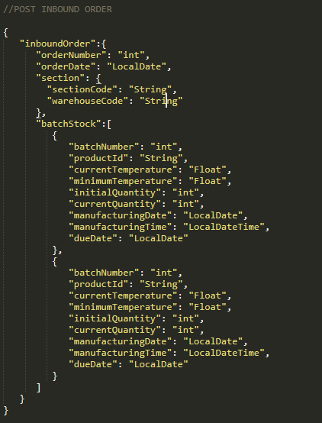

Response

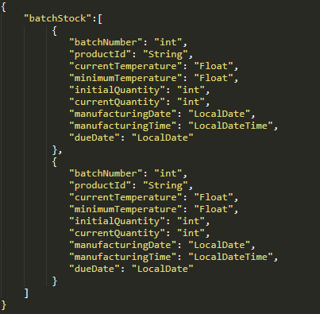

**Contratos referentes a la User Story**

|  |  |  |  |
| --- | --- | --- | --- |
| HTTP | Plantilla URI | Descripción | US-code |
| POST | /api/v1/fresh-products/inboundorder/ | Dar de alta un lote con el stock de productos que la compone. Devolver el nuevo lote con status code “201 CREATED”. | ml-insert-batch-in-fulfillment-warehouse-01 |
| PUT | /api/v1/fresh-products/inboundorder/ | En el caso de que el lote ya exista y deba actualizarse el mismo. Devolver el stock actualizado con status code “201 CREATED”. | ml-insert-batch-in-fulfillment-warehouse-01 |

Nota:

Contemplar otros tipos de errores.

Utilizar script de carga

Trabajar con Access Token para el pedido como cliente autenticado.